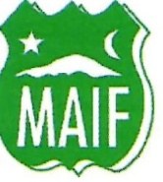
Malmbergets Allmänna Idrottsförening
Mysingebacke 2, 983 34 Malmberget
Tfn:0970-231 00
BG: 756-4867, Org.nr 897900-0646
FAKTURAUNDERLAG
FÖRETAG
Namn:

Adress:

E-mail:

Faktura via mail med bifogad PDF faktura

Faktura via E-faktura

Sektion/Lag:

Vår referent:

Företagets referent:

Specifikation:

Belopp:
Datum:

